Консультация для родителей
«Наш край ДОНСКОЙ».
В современных условиях, когда происходят глубочайшие изменения в жизни общества, одним из центральных направлений работы с подрастающим поколением становится духовно-нравственное воспитание.
Сейчас, в период нестабильности в обществе, возникает необходимость вернуться к лучшим традициям нашего народа, к его вековым корням, к таким вечным понятиям, как род, родство, Родина. Это становление возникает еще в дошкольном детстве, когда закладываются основы ценностного отношения к окружающему миру, и формируется в ребёнке постепенно, в ходе воспитания любви к своим ближним, к родным местам, родной стране.
Дошкольный возраст, как период становления личности, имеет свои потенциальные возможности для формирования высших духовно-нравственных чувств. В последние годы возросло внимание к духовному богатству культурного наследия народа. В этом следует видеть стремление народов к национальному возрождению. Нет ни одного народа, который бы не стремился к сохранению своего национального своеобразия, проявляющегося в родном языке, фольклоре, традициях, искусстве.
Сегодня ведущим принципом воспитания следует считать воспитание, осуществляемое на корнях национальной традиции. Воспитание целостной личности требует применение взаимосвязанных средств и различных форм влияния.
В традиционной культуре казаков все компоненты обобщены, однако, следует выделить наиболее доступные детям по содержанию, форме воплощения, эмоциональной насыщенности: народные игры, праздники, декоративно-прикладное искусство, традиции и обычаи.
Народное творчество и искусство в целом – источник чистый и вечный. В чем бы ни высказывал себя народ: в танце, в песне, в искусной вышивке или забавной игрушке, ясно – это идет от души, а душа народная добра и красива. Фольклор увлекает детей яркими поэтическими образами, вызывает у них положительные эмоции, укрепляет святое, жизнерадостное восприятие жизни, помогает понять, что хорошо и что дурно, что красиво и что некрасиво. Фольклор дает им самые главные и простые понятия о жизни, о людях. Он отражает обще интересное, насущное, то, что затрагивает всех и каждого: труд человека, его взаимоотношения с природой, жизнь в коллективе.
Музыкальный детский казачий фольклор чрезвычайно богат и разнообразен по тематике и содержанию, музыкальному строю, композиции, характеру исполнения. Яркие образы добра и зла в песнях, сказках, припевках доступны и понятны детям. Причем сказки и песни дети не просто слушают, они сами вовлекаются в сказочную игру, они – участники.
В процессе игры ребенок органично познает новые музыкальные образы, приобретает умения и навыки, развивает свою фантазию. Первое знакомство ребёнка с музыкальным казачьим фольклором начинается с малых фольклорных форм: частушек, потешек, прибауток, считалок, приговорок, скороговорок, песенок – небылиц, колыбельных, игр с пестованием. Песенки-миниатюры (четверостишия) доступны для детей уже с 3-4 лет.
Казачьи подвижные игры формируют у детей ориентацию в пространстве, координацию, внимание, умение контролировать свои действия, подчиняться правилам игры. Это такие игры как: "Сети», «Клубочек», «Горшки», «Кот на квашне», «Коза», «Колечко» и др. Простота музыкального языка песен, естественность их интонаций, тесно связанных с речевыми компонентами, способствуют быстрому, легкому запоминанию и усвоению.
Напевы календарных песен можно кричать, петь или интонировать говорком. Приобщение детей к участию в календарных обрядовых праздниках способствует непосредственному впитыванию художественно ценных образов, всевозможных песенно-игровых жанров, развитию творческой активности детей.
Ознакомление ребенка с малыми фольклорными формами расширяет кругозор, обогащает его чувства и речь, воспитывает интерес к народной культуре, историческому наследию Донского края.

Фольклор Донского края.
Казачьи пословицы и поговорки:
- Казак скорей умрет, чем с родной земли уйдет.
- И один в поле воин, если он по-казачьи скроен.
- Казан проверяют по звону, а казака по слову.
- Казак молодой, а сноровка старая.
- Казаком быть – не разиня рот ходить.
- Казачья смелость порушит любую крепость.
- Веселы привалы, где казаки запевалы.
- Где тревога, туда казаку и дорога.
- Лучше иметь длинные уши, чем длинный язык.
- Чтобы больше иметь, надо больше уметь.
- Чем слабее твоя воля, тем труднее доля.
- Не хвались казак травою, хвались сеном.
- Пироги на кустах терна не растут.
- Хочешь быть на высоте – выбирай путь в гору.
- Иные казаки за углом кричат до хрипоты, а как до дела – прячутся в кусты.
- Смекалка во всяком деле казака выручает.
- От безделья не бывает у казака веселья.
- Без работы, как без заботы, и умный казак в дураках ходит.
Казачьи песни:
«Разродимая моя сторонушка», «Казачья плясовая», «Конь боевой», «Эх, Донские казаки», «Молодая молода», «Казачья колыбельная»,
«Ой, ты степь широкая» «По Дону гуляет», «Как за Доном, за рекой», «Ой при лужку, при лужке», «Казачья кавалерия», «Эх, Донские казаки», «Молодая молода», «Ой, ты батюшка наш славный Дон» , «На горе-то калина» , «Посадила я сады»
Музыкальные игры:
«Плетень», «Папаха», «Лавочка» «Судьба казака», «Казачья», «Плетень», «Платочек», «Петух», «Сон казака» , «Ручеек»
«Дразнилка» про казака «Шел казак куда-то вдаль…».
Подвижные игры
«Еду, еду на лошадке», «Золотые ворота», «Перетягивание каната»

Заклички:
Дождик, дождик, пуще!
Дам тебе я гущи,
Хлеба каравай,
Хоть весь день поливай.
Дождик, дождик, пуще!
Я вынесу гущи,
Хлеба краюшку,
Пирога горбушку.

Тучка, дай нам дождь большой,
Будем с кашей и лапшой...
Ну-ка, дождик-государь,
По моей макушке вдарь...
Радуга-дуга,
Принеси нам дождя.
Радуга-дуга,
Перебей дождя.

Дождик, дождик, перестань:
Куплю тебе халастан;
Останутся деньги,
Куплю тебе серьги.

Радуга-дуга,
Не давай дождя,
Давай солнышка,
Колоколнышка!

Приговорки:
Улитка, улитка,
Высунь рога!
Дам кусок пирога
Да кувшин молока.

Божья коровка,
Полети на небо,
Принеси нам хлеба!
Черного и белого,
Только не горелого.

Мирилки:
Мирись, мирись, мирись.
Больше не дерись.
Чаю напьемся,
Опять подеремся.

Мирись, мирись, мирись.
Больше не дерись.
А если будешь драться.
Я буду кусаться

Казачьи игры:

«Напои лошадку» Играет пара ребят. Они стоят на старте, «верхом» на деревянных лошадках. На расстоянии от них стоят 2 ведерка. По сигналу дети «скачут» на лошадках, «поят» лошадей из ведра, возвращаются назад, подняв руку вверх.
«Кубаночка» - Один ведущий стоит в круге с шапкой-кубанкой в руках. Мальчики ходят врассыпную по залу приговаривая: «Не узнаем никак, кто из нас казак». После слов ведущий подбрасывает шапку вверх. Кто первый поймает шапку в воздухе и наденет её себе на голову, тот победил. Он становится «казаком» - ведущим.
«Конники» Участвуют два мальчика на лошадках и с шашками в руках. Ведущий взрослый стоит в кругу, держит на шесте - шашке шапку - кубанку. Под музыку дети «скачут на лошадках» по кругу. Музыка стоп – кто из ребят быстрей подбежит к ведущему и своей шашкой снимет шапку с шеста, тот и победил.
«Сорви платок для казачки». – В центре стоит ведущий взрослый с шестом – шашкой, на ней привязан платок казачки. Мальчики ходят по кругу под музыку. Музыка стоп – кто вперёд подбежит к ведущему, подпрыгнет и сорвёт платок, тот и победил.
«А ну-ка отзовись» - все стоят по кругу. Ведущий – ребёнок стоит в центре круга с нагайкой в руке. Ему завязывают глаза, раскручивают. Стоп. Он идёт к детям, дотрагивается до кого-нибудь нагайкой и говорит: «Ну-ка отзовись». Тот, к кому дотронулись должен прокричать животным или птицей. Ведущий должен по голосу узнать кричавшего.
«Попади в кубанку» - первым оружием казачка был камешек. На полу лежат три шапки-кубанки или фуражки (одна дальше другой). Ребёнок по сигналу должен бросить в шапки камешки. Побеждает тот, кто попадает во все три шапки.
«Передай папаху» – дети сидят по кругу. У одного на голове папаха. Под казачью песню дети передают - надевают друг другу на голову папаху. Музыка стоп. Ребёнок, у кого осталась на голове папаха встаёт и отвечает на вопросы взрослого ведущего о Ростовской области или казачества.

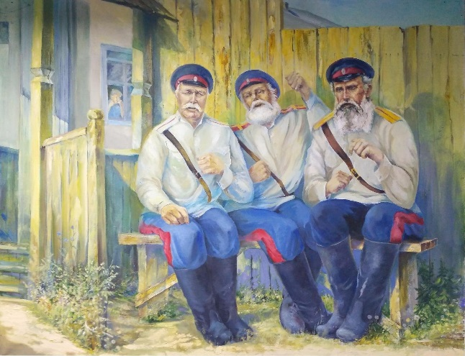 Подготовила воспитатель: Павленко Т.М.

